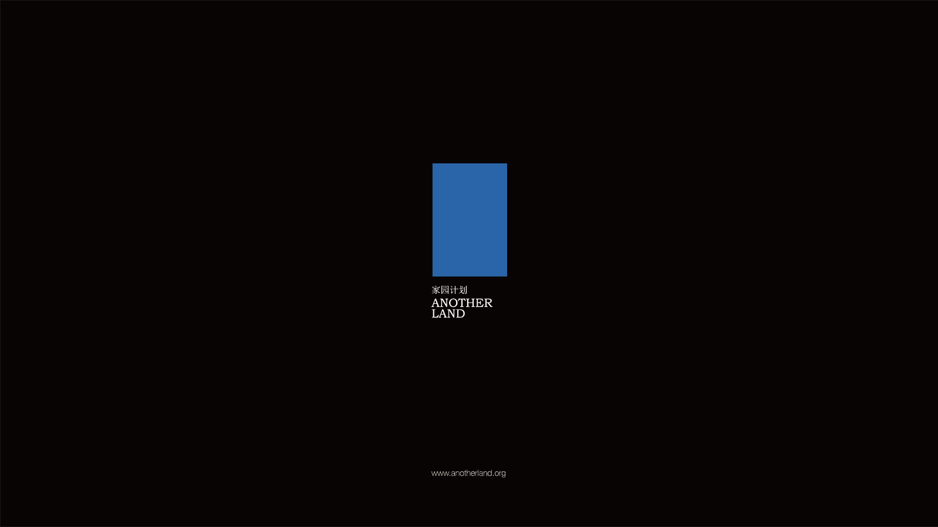

家园计划（AnotherLand）概述 / 2008-2015
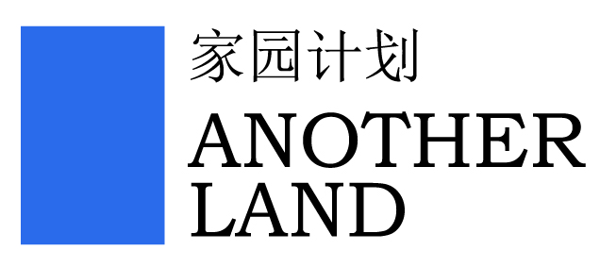
“家园”是什么？
“家园”是对人类文明发展的反省，是对如何延续人类文明的探讨。
“家园”并不是苦行僧对人类自身极限的试炼，而是研究如何让人类生活的更加舒适健康。
“家园”不是反城市化，而是让人可以在城市与“家园”之间自由选择。
“家园”不反对科技，而是探讨科技与自然的融合。
……
What is “AnotherLand”?
"AnotherLand" is a reflection of human civilization development; "Anotherland" is the discussion of how to continue the human's civilization.
"AnotherLand" is not an ascetic to himself, but trying to study how to make the human's life to be more comfortable.
"AnotherLand" is not opposed urbanization, but letting people to have the freedom to choice between cities and Anotherland.
"AnotherLand" is not opposed technology, but discussing the merge of nature and technology.

2009年艺术家唐冠华开始设想一种自给自足的生活方式，怀着这种生活愿望，撰写了题为《家园》的文章，假设了如何建立包含教育、医疗、养老福利等的自给自足生态社区，一定程度上意味着非盈利组织--家园计划（AnotherLand）的启动。网址：www.anotherland.org
2011年离开城市，冠华前往朋友位于青岛崂山的一处花岗岩建筑，建立了供志愿者和艺术、科学工作者免费入驻生活工作体验的“家园计划崂山生态社区实验基地”和森林中冠华夫妇将自身作为实验材料，从建筑、能源、食品及日用品逐步发现问题、解决问题，并进行记录、分享的“中国自给自足实验室”，并与生态建筑家任卫中联合成立了“中国建筑泥土研究中心”。

家园计划（AnotherLand）成立之后，先后在全国多所大学举办了讲演，并得到了数千余名各地不同领域志愿者的支持和参与（详细名单见：http://www.anotherland.org/support/），在全国范围登记了一批有对于自给自足生态社区感兴趣的各行各业的人士，通过网络的登记表填写，完成了一些含有一定价值观和世界观的问卷，在彼此有需要的时候，可进行各地区相适应的人群的组织和工作。
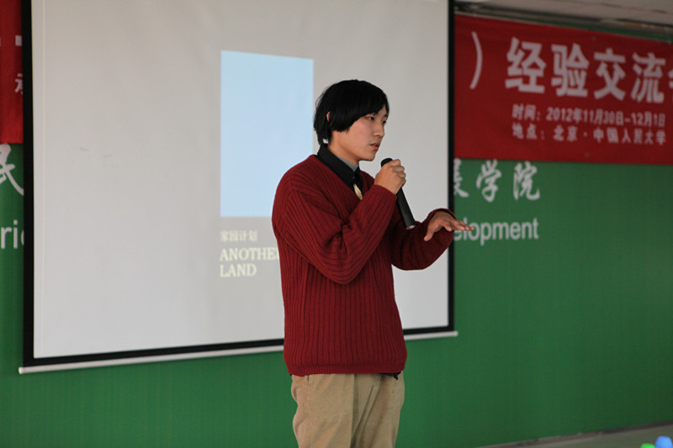
图为：唐冠华在中国人民大学逸夫楼演讲 2013年

工作和生活方式引起众多媒体关注：中国中央电视台、《纽约时报》、《明镜周刊》、《Vista看天下》、BBC、香港电视台、腾讯视频、优酷网、《中国住宅设施》杂志、《新周刊》、《明日风尚》、《城市画报》、《南方都市报》、《中国财富》、新华社、瑞典《哥德堡邮报》、法国艺术博览、台湾中天电视台、湖南卫视、日本NHK、香港文汇报等

发起人唐冠华在2014年获得《城市画报》颁发的中国85后公益人物奖。并经过国家民政部审批许可成立了民办非企业单位（NGO）:青岛家园民间手工艺文化交流中心。作为为一个民间公益组织加入了由清华大学美术学院、江南大学设计学院、湖南大学设计艺术学院、武汉理工大学艺术与设计学院等学院联合成立的可持续设计联盟（LeNS-China）。

家园计划目前开展的工作还是希望人人都能有舒适的居所、有健康的饮食、有可信的医疗与养生措施、及可选择的教育方式。然而为此活动范围却很宽广：参与了北京平谷、重庆巴南、上海崇明岛、浙江莫干山、浙江安吉、西藏贡嘎山、成都泡桐树小学等地的各类型项目有当地产品的挖掘、包装，有土坯房改造成五星酒店、有生态建筑研究和水源保护、有藏族民宿和可持续生活体验服务、千岛湖自然农法实践基地建设、有生态观光园设计、天然产品认证，也有校内的自然教育设计。

2011年成立中国自给自足实验室，目前开展的工作有：
建筑类：钢/木结构低成本建筑、广州番禺EarthShip生态建筑（塑料瓶、酒瓶+轮胎保温+中水处理+地热空调）、广东惠州EarthBag土袋建筑、天然涂料、手工混凝土、塑料瓶墙体隔热实验 能源类：自制风力发电机、自制太阳灶、重力水循环电池设计、发电自行车、自制逆变器 食品类：小型温室、有机耕种、土鸡散养、酵素培养、手工豆腐、自制海盐 日用品类：柴窑炉灶搭建、植物油手工皂、手工制鞋、自制洗衣机、电动车自制、茶籽粉清洁、手工造纸、尿粪分集式厕所、手工针织、自制汉服、天然染料、制碳……（部分图片请见：http://www.anotherland.org/work/ 及官方博客：http://blog.sina.com.cn/projecthomeland）

并持续进行必需品制作工艺的免费公开分享以及图片、视频、文本技能开源手册的编撰。
..........

2015年发起组织欧洲7大共识社区考察之旅，在芬兰、德国、意大利、法国举办演讲，分享中国共识社区的发展，交流合作。并拍摄《共识之路》纪录片。

2015年10月在福建省福州市进行中国第一次共识社区实验：“南部生活”，荣获人民网2015环球风尚十大公益奖。评语为：南部生活欲建立一套自给自足的可持续社区体系，到福州山野中共同生活，共建桃花源。唤起人们对新生活可能性的憧憬和行动，引发城市人群回归乡村、回归土地，并对留守儿童和孤寡老人等因城市化造成的贫困问题提出解决方案。思虑长远。在传播上，通过当代艺术展览吸引了不同领域社会群体的多方面关注，人群覆盖广泛。

部分合作机构：
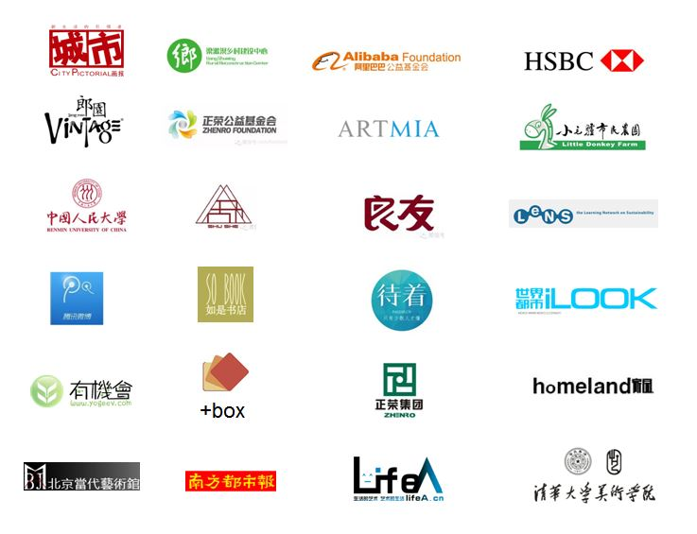

联系方式CONTACT
anotherlandorg@gmail.com
+86 185-6155-8975
www.anotherland.org

2008-2015家园计划的有关工作进程：

中国自给自足实验室（始建于2011年）
设立在青岛崂山，自给自足程度达到70%。2000多人参与实验，接受《纽约时报》、《明镜周刊》等专访，世界闻名

家园民艺中心（创始于2014年）
与阿拉善基金会、正荣公益基金会、阿里巴巴基金会、腾讯公益、汇丰银行建立合作

另一个工程（创始于2014年）
平均每个月都有8场由家园计划参与策划的公益活动在世界上发生

共识之路（起始于2015年）
访问考察了德国、法国、意大利、葡萄牙、苏格兰、芬兰、日本等国的共识社区与公益组织

《独立之道》（创作于2011-2016年）
完成了12000多张素材构成的10部定格动画影片的制作

共识社区（定义于2009年）
全球生态社区网络亚太联盟（GENOA）驻中国办公室、国家代表
运营中国生态村（共识社区）信息中心 http://center.anotherland.org
在中国云南大理、四川成都、福建福州三地建立了实验基地。摄制《南部生活》纪录片。

中国（香港）适用技术研究中心（拟建于2016年）
另外APP\BBS、《适用技术》期刊

另外时间（始于2016年）
每月在各地城市商场等空间举办新生活文化的艺术展览和手作市集。

人文行走游学（始于2014年）
每年寒暑假全国报名，一起与知识分子、公众人物游走中国大街小巷，必有我师

北京当代艺术馆（始于2015年）
任何事物都具有艺术性。我们打算为任何人举办艺术展览，在北京当代艺术馆的庭院里展示你或你工作的艺术性。
期待你和你的作品

中国自给自足实验室(CSSL)－－隶属于家园计划（AnotherLand）
2011年5月，高中退学的22岁青年艺术家唐冠华关闭了自己的设计工作室，进入青岛崂山森林探索一种完全采用天然材料和城市废品通过自己与爱人亲手制作，实现建筑、能源、食品、日用品自给自足的生活方式。并耗时3年建设成命名为“中国自给自足实验室”的住所。
该项目为没有接任何建筑施工及乡村生活经验的中国年轻艺术家唐冠华的第一所综合材料生态建筑设计作品。
其主体结构一层由花岗岩石砌而成，二层采用轻钢材料，结合木框架与苇箔及三合土组成的内外墙，中空填充废弃塑料瓶1.5万个。
在这栋住宅中，唐冠华与爱人邢振迄今为止还尝试了如下的建筑配套用品及生活设施的手工制作：天然涂料、手工混凝土、自制风力发电机、自制太阳灶、重力水循环电池设计、发电自行车、自制逆变器、小型温室、有机耕种、土鸡散养、酵素培养、手工豆腐、自制海盐、柴窑炉灶搭建、植物油手工皂、手工制鞋、自制洗衣机、电动车自制、茶籽粉清洁、手工造纸、尿粪分集式厕所、手工针织、自制汉服、天然染料、制碳、自制毛笔、制炭……
他们希望能够呈现一个自给自足可持续生活的样本，吸引更多有共识、有反思的朋友一起自发组成小型社区，过上群居的共识社区（Intentional Communities）生活。

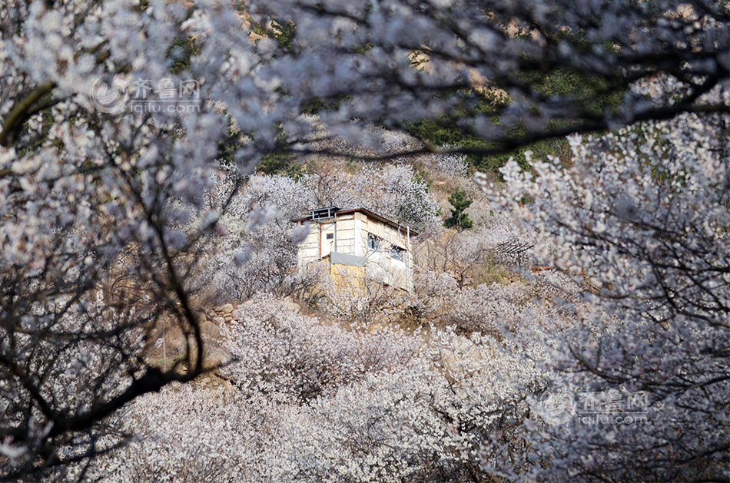
图为：坐落于青岛崂山的自给自足实验室总部

全国自给自足实验室品平台：

自给自足实验室试图通过知行合一的探索态度传播独立精神和反思意识。5年来摸索出了一些研究、工作和传播方法。各地对自给自足实验室的关注和盼望实验室能够遍地开花的建议引起了我们的重视。城市公共空间对沙龙、环保、艺术、市集等有内容的持续性活动策划有极大的需求。通过自给自足实验室可以在满足这种需求的情况下，优势互补或强强联合的传播可持续生活的理念。

我们正在全国各地区设立自给自足实验室，例如城市社区、售楼处、农场、公园、产业园、景区、学校等场所。以地区或品牌冠名，例如“正荣自给自足实验室”。

从建筑、能源、食品、日用品全方面可持续设计，从空间建造就开始在我们团队的指导下，让居民们亲身参与实验室的建设。并在此空间举办系列公益、艺术、手工、自然教育等活动。

实验室可设计居住空间，类似与民宿，清华美院崔笑声和刘新教授团队主持设计，选择有代表性的实用生态科技、适用技术产品应用在居住空间中，并搭建相应平台和展陈方式传播和推广、销售这些生态科技好产品。

在城市居民身边生活中传播和参与和交流可持续生活方式。

系列活动、工作坊、产品销售和住宿的收入可用于实验室进一步活动开展运营之用，财务透明。

正在接受申请，在你的场地中建造自给自足实验室！

南部生活共识社区实验：

“南部生活”是针对人类聚居生活方式的社会实验。2015年分别中国福州、大理和成都建立三个社区实验样本。以包容开放性的对立统一观与知行合一的实践观基于可持续生活的原则在一定土地区域内，一类有共同理念的人群，进行生态的生活、生产。

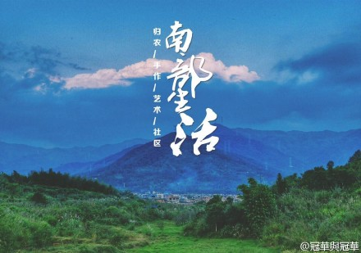
目前“南部生活”福州社区正在吸纳新居民，制度由居民共同决议制定，通过公共资金池实现居民福利和建设材料及教育、医疗。在社区生活7天后可申请成为居民（若未通过，则至少半年后可再次申请）。居民有权使用100平方米的土地进行建筑、耕种和养殖及公共资源，有权申请使用公共资金，有投票权。

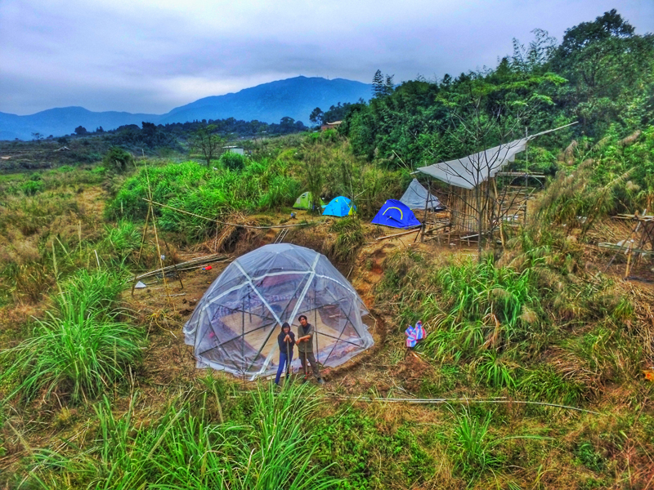
南部生活福州社区通过自然农耕、生态建筑、可持续能源和手工日用品等适用技术解决生存必需品，通过声音、装置、绘画、雕塑、影像、舞蹈、戏剧、观念等艺术形式与社会交流。不定期举办工作坊和艺术节。已开放艺术家驻地项目，每月可邀请1-2为艺术创作者进行在地居住创作。与社区居民生活在一起。南部生活将通过多种跨领域平台和渠道，对艺术家及作品通过录音，制作，独立出版、发行，展览等形式进行传播和代理销售。每年会进行1-2次国际访问活动，居民有机会免费出国考察。

团队成员：
唐冠华（主任）：当代艺术、生态建筑、公关策划、多媒体设计制作
邢振（副主任）：民间手工艺、绘画、纺织学
陶虹屹（执行）：Dome穹顶屋建造专家、自酿啤酒专家
王海龙（执行）：Dome穹顶屋建造专家
周帆（传播、业务）：“分享日记”公众号联合创办人，南部生活共识社区实验发起人之一
詹程（活动策划）： 活动策划、大学生志愿者组织、立人大学青岛校友会创办人。
任卫中（生态建筑顾问）：联合国人居奖获得者。
于方强（法律顾问）：南京天下公反歧视公益组织创办人
沈誉千（文化发展顾问）：策展人、誉千文化学校校长
娄雷（公共关系顾问）：青岛市政协委员
张西美（民间工艺顾问）：第27届台湾金马奖最佳造型设计奖兼最佳美术设计奖得主
刘新（可持续设计顾问）：清华大学美术学院副教授、可持续设计研究所创办人
崔笑声（景观设计顾问）：清华大学美术学院副教授、米兰世博会中国馆景观设计师
陈志鹏（自然艺术顾问）：原李连杰壹基金艺术顾问、自然音乐中心创办人
李星宇（声音艺术专家）：柏林电影节天才训练营第一位中国作曲家
陈鲁豫（志愿者）：《鲁豫有约》主持人
黄永松（志愿者）：《汉声》创办人
BartEddy（志愿者）：底特律精神奖获得者
撒贝宁（志愿者）：央视主持人
艾未未（志愿者）：艺术家
莫西子诗（志愿者）：创作歌手
……

部分媒体头版报道：
